Учреждение образования

БЕЛОРУССКИЙ ГОСУДАРСТВЕННЫЙ УНИВЕРСИТЕТ

ИНФОРМАТИКИ И РАДИОЭЛЕКТРОНИКИ

Кафедра электронных вычислительных машин

Отчет по лабораторной работе № 2

Тема: «Исследование характеристик аналоговых компараторов напряжения»

Выполнил:

студент группы 990541 Полховский А.Ф.

Проверил:

к.т.н., доцент __________________ Селезнёв И.Л.

Минск

2022

# 1. Цель работы

– ознакомление с характеристиками аналоговых компараторов напряжения;

– исследование работы однопорогового компаратора;

– исследование работы гистерезисного компаратора.

# 2. Теоретические сведения

Компаратором называется устройство сравнения двух аналоговых сигналов, один из которых может быть задан как эталонный. При этом на выходе устройства формируются только два значения выходного сигнала: напряжение на выходе будет иметь высокий уровень Uв, если разность между входными сигналами положительна и, наоборот, низкий уровень Uн, если разностное напряжение отрицательно. Эти условия записываются следующим образом:

В общем случае напряжение Uвых может отличаться как по величине, так и по знаку. На практике наибольшее распространение получили устройства, формирующие на выходе либо напряжения противоположной полярности при практически равных абсолютных значениях, либо напряжения одной полярности. Первый случай характерен для использования в качестве схемы сравнения операционного усилителя (ОУ), второй – при использовании специализированных интегральных схем. Во втором случае выходные напряжения компаратора согласованы по величине и полярности с сигналами, используемым и в цифровой технике.

Поэтому можно сказать, что входной сигнал компаратора носит аналоговый характер, а выходной – цифровой. Вследствие этого компараторы часто используются в качестве элементов связи между аналоговым и цифровыми устройствами.

На рисунке 2.1 приведена схема инвертирующего усилителя без обратной связи и его передаточная характеристика.

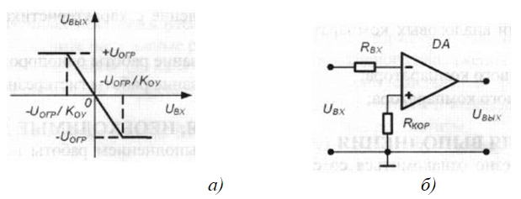

Рисунок 2.1 – Схема инвертирующего усилителя (б) и его передаточная характеристика (а)

При нарушении представленного ниже условия ОУ переходит в режим ограничения, и выходное напряжение может принимать одно из двух предельных значений: Uв=Uогр+ или Uн=Uогр-. Пусть абсолютные значения уровней ограничения выходного сигнала ОУ равны |Uогр+| = |Uогр-| = Uогр. Тогда при использовании ОУ в качестве компаратора должно выполняться соотношение:

В рассмотренной схеме (рисунок 2.1) эталонный уровень напряжения, с которым сравнивается входной сигнал, равен нулю и ее часто называют детектором нуля сигнала или схемой определения прохождения напряжения через нуль.

Диапазон значений входного сигнала, соответствующий условию, является зоной неопределенности компаратора и определяет его погрешность. Абсолютная величина этой погрешности равна:

Для уменьшения погрешности компаратора необходимо уменьшить интервал неопределенности входных напряжений. Это можно обеспечить одним из следующих способов:

– использование ОУ с большим коэффициентом усиления;

– введение в схему положительной обратной связи (ПОС).

Из теории известно, что коэффициент передачи усилителя при введении ПОС Кпос описывается выражением:

где Коу- коэффициент передачи схемы без обратной связи (ОС), a bос - коэффициент передачи цепи ОС.

Из этого следует, что при коэффициент усиления схемы будет равен бесконечности, а погрешность компаратора – нулю. На практике это условие трудно выполнимо из-за разброса параметров и нестабильности характеристик ОУ. Поэтому погрешность компаратора не может быть устранена полностью, однако ее удается существенно снизить.

Однопороговыми называются устройства сравнения, для которых коэффициент усиления используемого усилителя всегда остается положительным (Kоу>0). Из этого следует, что при работе такого устройства всегда присутствует некоторая область неопределенности входного напряжения, т.е. существует погрешность определения уровня входного напряжения. В качестве однопороговых устройств сравнения могут использоваться ОУ без цепей ОС или с положительной ОС, для которой коэффициент передачи обратной связи удовлетворяет неравенству:

Анализируя схему, приведенную на рисунке 2.2(а), можно сказать, что ее срабатывание происходит в момент равенства нулю напряжения между инвертирующим и неинвертирующим входами ОУ. Используя данное свойство указанной схемы, можно легко построить на ее основе устройство сравнения входного напряжения с некоторым наперед заданным эталонным уровнем напряжения.

Для этого достаточно неинвертирующий вход ОУ подключить к общей шине устройства через источник ЭДС Eэт абсолютная величина которого и знак соответствуют требуемому эталонному уровню сравнения. В этом случае при идеальном ОУ (Rвх → ∞) напряжение между инвертирующим и неинвертирующим входами достигнет нулевого значения, когда уровень и полярность входного напряжения Uвх будут в точности равны параметрам эталонного источника Еэт. На рисунке 2.2(б, в) показаны передаточные характеристики компаратора для случаев Еэт >0 и Еэт <0 соответственно. Напряжение Еэт называют порогом срабатывания устройства сравнения.

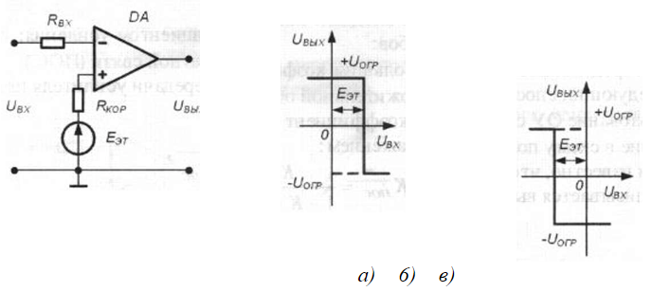

Рисунок 2.2 – Схема однопорогового компаратора со смещенным порогом срабатывания (а) и его передаточные характеристики при Еэт >0 (б) и Еэт<0 (в)

Если в схеме на рисунке 2.2(а) вместо источника эталонного напряжения использовать второе входное напряжение, получится схема сравнения двух напряжений. Пренебрегая погрешностью, обусловленной наличием диапазона неопределенности входного напряжения, можно сказать, что переключение компаратора будет происходить в момент равенства входных напряжений, как по абсолютному значению, так и по знаку. Схема такого устройства и временные диаграммы, поясняющие его работу, приведены на рисунке 2.3.

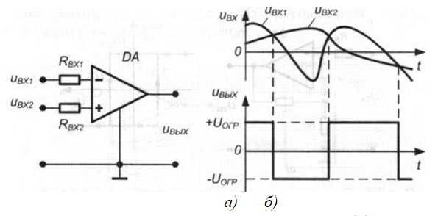

Рисунок 2.3 – 0днопороговая схема сравнения двух напряжении (а) и временные диаграммы, поясняющие ее работу (б)

Гистерезисными называют схемы сравнения, у которых передаточная характеристика неоднозначна. Применительно к ОУ это возможно только в том случае, когда усилитель охвачен цепью ПОС с коэффициентом передачи, удовлетворяющим условию:

На рисунке 2.4 приведена передаточная характеристика ОУ для случаев bос<1/Коу, bос=1/Коу, и bос>1/Коу соответственно.

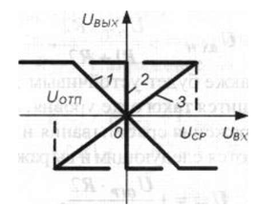

Рисунок 2.4 – Передаточные характеристики ОУ с цепью ПОС при bос< 1/Коу(1), bос=1/Коу(2), и bос>1/Коу(3)

Очевидно, что увеличение коэффициента передачи цепи ПОС фактически приводит к повороту исходной характеристики ОУ вокруг начала координат по часовой стрелке. При этом если boc=1/Kоy, то на передаточной характеристике (зависимость 3) появляется область неоднозначного соответствия между входным и выходным напряжением – гистерезис. Это позволяет построить устройства, у которых напряжения срабатывания и отпускания не равны между собой. Принципиальная схема такого устройства сравнения и ее передаточная характеристика приведены на рисунке 2.5.

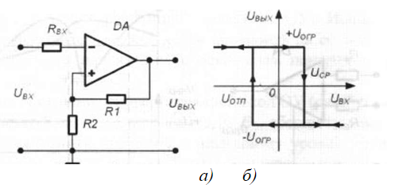

Рисунок 2.5 – Схема гистерезисного компаратора (а) и его передаточная характеристика (б)

Предположим, что в некоторый момент времени входное напряжение схемы равно нулю, а на ее выходе присутствует напряжение положительной полярности +Uогр. Тогда к неинвертирующему входу ОУ приложено положительное напряжение

Такое состояние схемы является устойчивым и будет поддерживаться до тех пор, пока изменяющееся входное напряжение Uвх не увеличится до этого же уровня. В этот момент произойдет изменение выходного напряжения ОУ от +Uoгp до -Uогp и на не инвертирующем входе ОУ установится напряжение:

Данное состояние также будет устойчивым до тех пор, пока входное напряжение Uвх не уменьшится такого же уровня.

Таким образом, напряжения срабатывания и отпускания в рассматриваемой схеме определяются следующим и выражениями:

Из приведенных выражений видно, что при равенстве абсолютных значений напряжения ограничения на выходе ОУ пороговые напряжения равны по величине, но противоположны по знаку, т.е. передаточная характеристика устройства симметрична относительно начала координат.

Для получения различных напряжений срабатывания и отпускания в цепи ПОС ОУ необходимо использовать четырехполюсник, коэффициент передачи которого зависит от полярности его входного напряжения. Пример такого устройства приведен на рисунке 2.6(а).

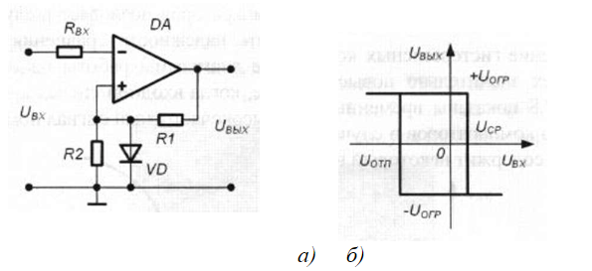

Рисунок 2.6 – Схема гистерезисного компаратора с цепью нелинейной ПОС (а) и его передаточная характеристика (б)

В данном случае коэффициент передачи цепи ПОС для положительных выходных напряжений ОУ практически не зависит от уровня этого напряжения и определяется падением напряжения на диоде VD, смещенном в прямом направлении. При отрицательных выходных напряжениях диод VD заперт и напряжение отпускания определяется как и в схеме на рисунке 2.5(а). На рисунке 2.6(б) приведена передаточная характеристика данной схемы сравнения. Из рисунка видно, что она несимметрична относительно начала координат.

Асимметрию передаточной характеристике схемы сравнения можно придать (как и в случае однопорогового устройствах используя дополнительные источники смещения. Пример такого решения приведен на рисунке 2.7(а). Здесь источник смещения Есм подключен к не инвертирующему входу ОУ через резистор Rдел-. Напряжение на не инвертирующем входе равно

Тогда напряжения срабатывания и отпускания компаратора определяются выражениями:

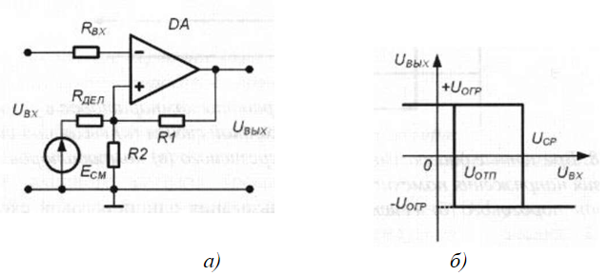

Рисунок 2.7 – Схема гистерезисного компаратора со смещенной характеристикой (а) и его передаточная характеристика (б)

Применение гистерезисных компараторов позволяет в случае действия внешних помех значительно повысить надежность сравнения напряжений. Так, на рисунке 2.8 показаны временные диаграммы работы однопорогового и гистерезисного компараторов в случае, когда входной сигнал кроме полезной составляющей содержит некоторый высокочастотный сигнал помехи.

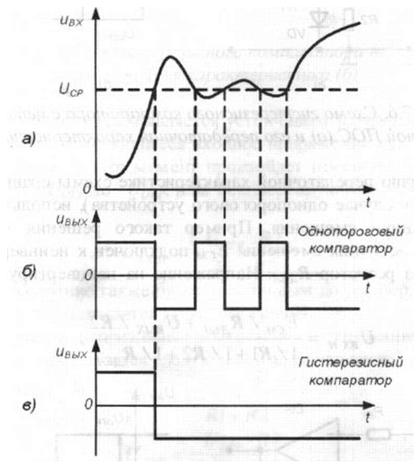

Рисунок 2.8 – Временные диаграммы работы компараторов в условиях действия напряжения помехи: входной сигнал (а) выходной сигнал однопорогового (б) и гистерезисного (в) компараторов

Очевидно, что в случае использования однопороговой схемы сравнения на выходе устройства будет сформировано несколько выходных импульсов (так называемый «дребезг» выходного напряжения), затрудняющих получение однозначного результата. В случае использования гистерезисного компаратора с правильным выбором напряжений срабатывания и отпускания этого удается избежать и получить на выходе однозначный результат сравнения.

# 3. Выполнение работы

**3.1 Получение передаточной характеристики однопорогового компаратора**

С помощью элементов управления установим диапазон изменения входного сигнала и пределы изменения выходного сигнала рисунке 3.1.

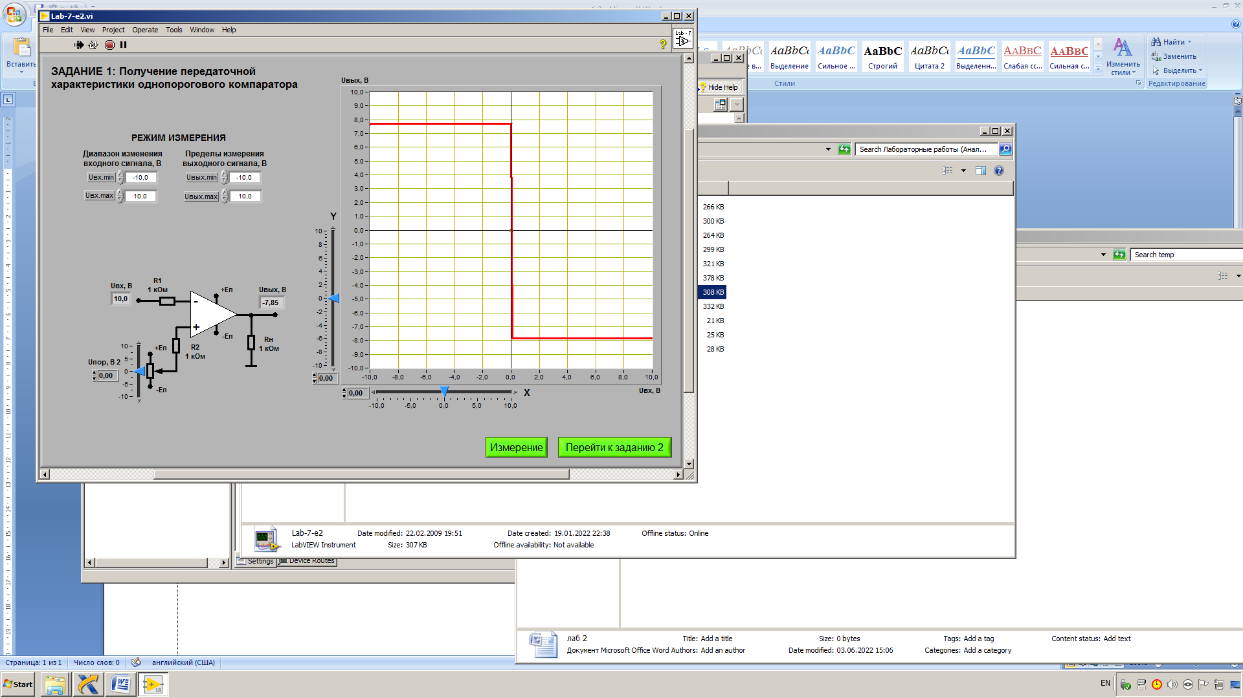

Рисунок 3.1 – Установка параметров в окне получения характеристики однопорогового компаратора

Нажмем на кнопку «Измерить» и получим изображение передаточной характеристики компаратора, представленное на рисунке 3.2.

По полученной передаточной характеристике получаем:

Uвых+ = 7,60 В

Uвых- = -7,90 В

Uпор изм = -0,04 В Uпор = 0,00 В

Установим значение порога срабатывания -2,5 В и получим передаточную характеристику компаратора, представленную на рисунке 3.3.

По полученной передаточной характеристике получаем:

Uвых+ = 7,60 В

Uвых- = -7,90 В

Uпор изм = -2,4 В Uпор = -2,5 В

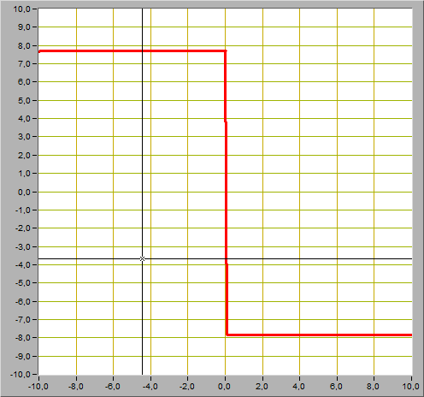

Рисунок 3.2 – График передаточной характеристики инвертирующего усилителя при Uпор = 0 В

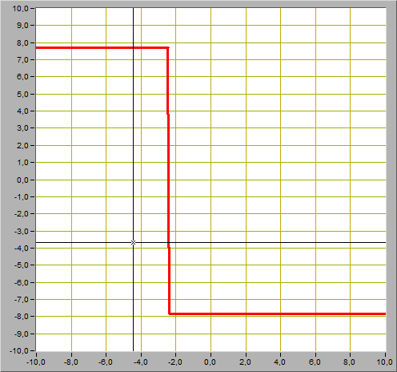

Рисунок 3.3 – График передаточной характеристики инвертирующего усилителя при Uпор = -2,5 В

Установим значение порога срабатывания 1,7 В и получим передаточную характеристику компаратора, представленную на рисунке 3.4.

По полученной передаточной характеристике получаем:

Uвых+ = 7,60 В

Uвых- = -7,90 В

Uпор изм = 1,7 В совпадает с Uпор = 1,7 В

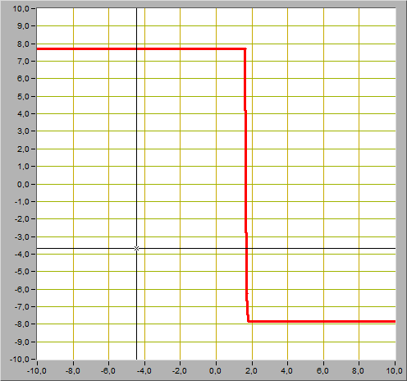

Рисунок 3.4 – График передаточной характеристики инвертирующего усилителя при Uпор = 1,7 В

**3.2 Исследование работы однопорогового компаратора**

С помощью элементов управления установим следующий режим измерения; форма сигнала – синусоидальная, частота сигнала – 200 Гц, амплитуда входного сигнала 7,0 В, как представлено на рисунке 3.5.

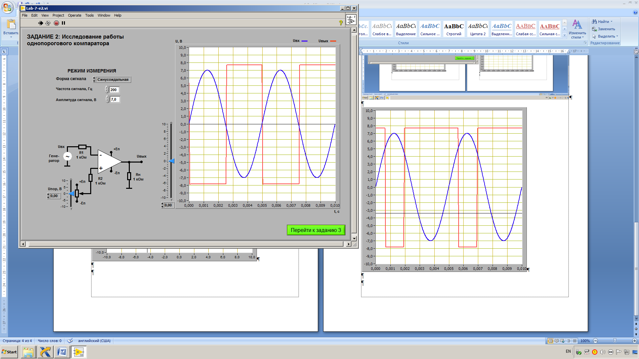

Рисунок 3.5 – Установка параметров в окне однопорогового компаратора

Установим Uпор равным 0 В и получим изображение входного и выходного сигналов компаратора, представленное на рисунке 3.6. В результате измерений получаем Uпор изм = -0,19 В.

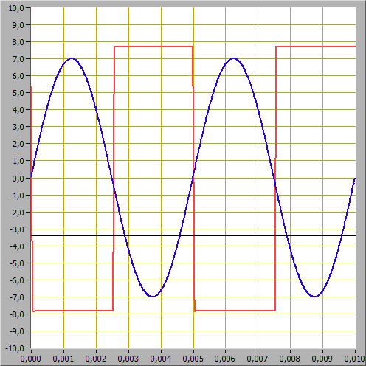

Рисунок 3.6 – Изображение входного и выходного сигналов компаратора при синусоидальной форме сигнала и Uпор = 0 В

Установим Uпор равным 5 В и получим изображение входного и выходного сигналов компаратора, представленное на рисунке 3.7. В результате измерений получаем Uпор изм = 4,66 В.

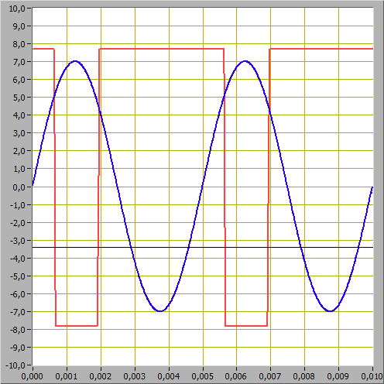

Рисунок 3.7 – Изображение входного и выходного сигналов компаратора при синусоидальной форме сигнала и Uпор = 5 В

Установим Uпор равным -5 В и получим изображение входного и выходного сигналов компаратора, представленное на рисунке 3.8. В результате измерений получаем Uпор изм = -4,81 В.

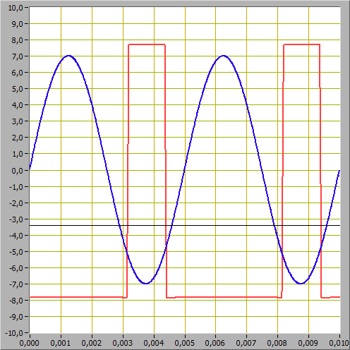

Рисунок 3.8 – Изображение входного и выходного сигналов компаратора при синусоидальной форме сигнала и Uпор = -5 В

Изменим форму сигнала на треугольную.

Установим Uпор равным 0 В и получим изображение входного и выходного сигналов компаратора, представленное на рисунке 3.9. В результате измерений получаем Uпор изм = 0 В.

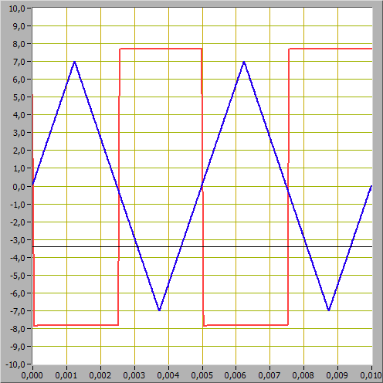

Рисунок 3.9 – Изображение входного и выходного сигналов компаратора при треугольной форме сигнала и Uпор = 0 В

Установим Uпор равным 5 В и получим изображение входного и выходного сигналов компаратора, представленное на рисунке 3.10. В результате измерений получаем Uпор изм = 4,66 В.

Установим Uпор равным -5 В и получим изображение входного и выходного сигналов компаратора, представленное на рисунке 3.11. В результате измерений получаем Uпор изм = -4,90 В.

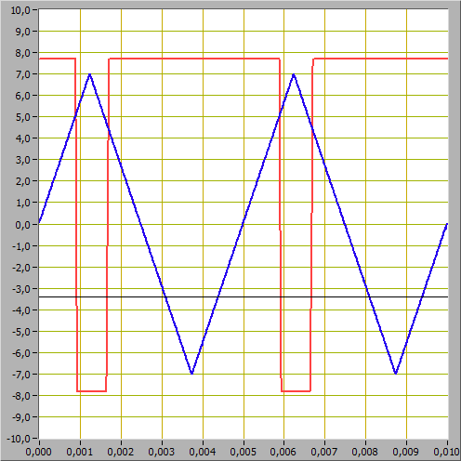

Рисунок 3.10 – Изображение входного и выходного сигналов компаратора при треугольной форме сигнала и Uпор = 5 В

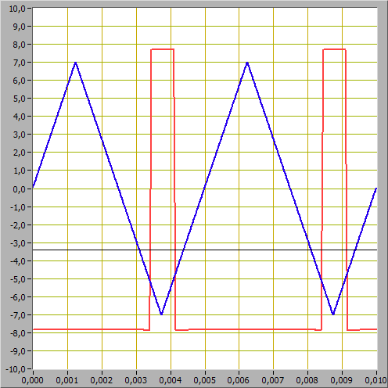

Рисунок 3.11 – Изображение входного и выходного сигналов компаратора при треугольной форме сигнала и Uпор = -5 В

Изменим форму сигнала на прямоугольную.

Установим Uпор равным 0 В и получим изображение входного и выходного сигналов компаратора, представленное на рисунке 3.12.

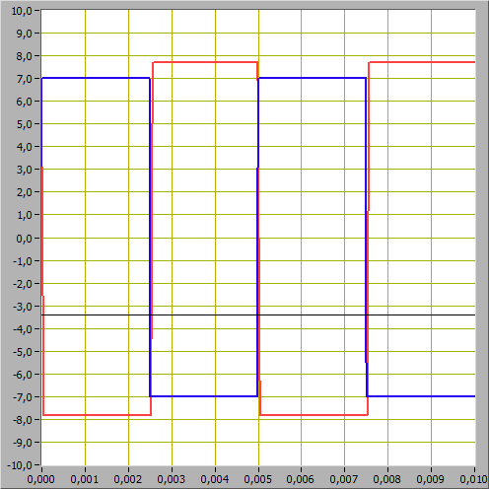

Рисунок 3.12 – Изображение входного и выходного сигналов компаратора при прямоугольной форме сигнала и Uпор = 0 В

Установим Uпор равным 5 В и получим изображение входного и выходного сигналов компаратора, представленное на рисунке 3.13.

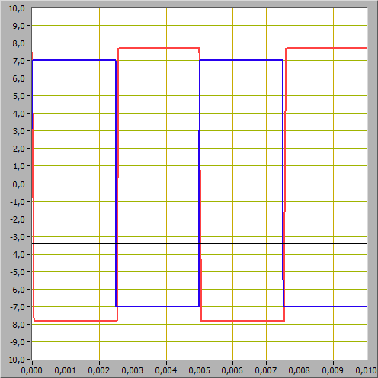

Рисунок 3.13 – Изображение входного и выходного сигналов компаратора при прямоугольной форме сигнала и Uпор = 5 В

Установим Uпор равным -5 В и получим изображение входного и выходного сигналов компаратора, представленное на рисунке 3.14.

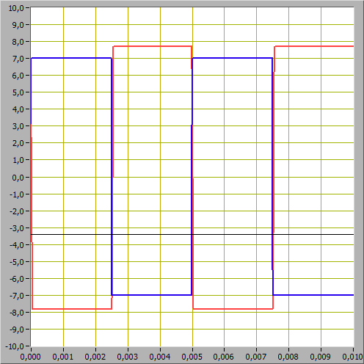

Рисунок 3.14 – Изображение входного и выходного сигналов компаратора при прямоугольной форме сигнала и Uпор = -5 В

Изменим форму сигнала на пилообразную.

Установим Uпор равным 0 В и получим изображение входного и выходного сигналов компаратора, представленное на рисунке 3.15.

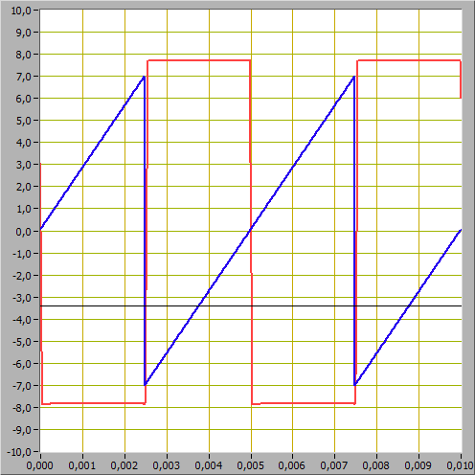

Рисунок 3.15 – Изображение входного и выходного сигналов компаратора при пилообразной форме сигнала и Uпор = 0 В

Установим Uпор равным 5 В и получим изображение входного и выходного сигналов компаратора, представленное на рисунке 3.16.

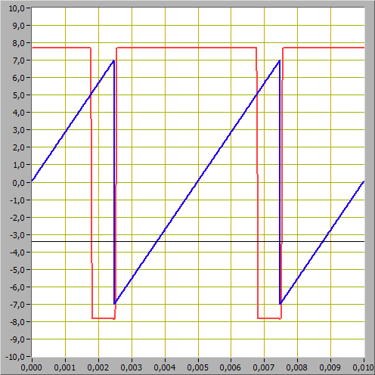

Рисунок 3.16 – Изображение входного и выходного сигналов компаратора при пилообразной форме сигнала и Uпор = 5 В

Установим Uпор равным -5 В и получим изображение входного и выходного сигналов компаратора, представленное на рисунке 3.17.

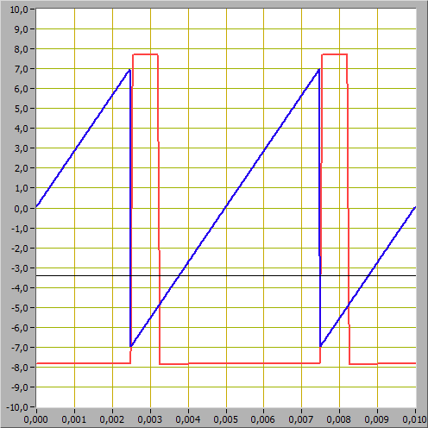

Рисунок 3.17 – Изображение входного и выходного сигналов компаратора при пилообразной форме сигнала и Uпор = -5 В

Для прямоугольной и пилообразной форм входного сигнала по приведённым осциллограммам невозможно определить Uпор изм.

**3.3 Получение передаточной характеристики гистерезисного компаратора**

С помощью элементов управления установим диапазон изменения входного сигнала и пределы изменения выходного сигнала, как представлено на рисунке 3.18.

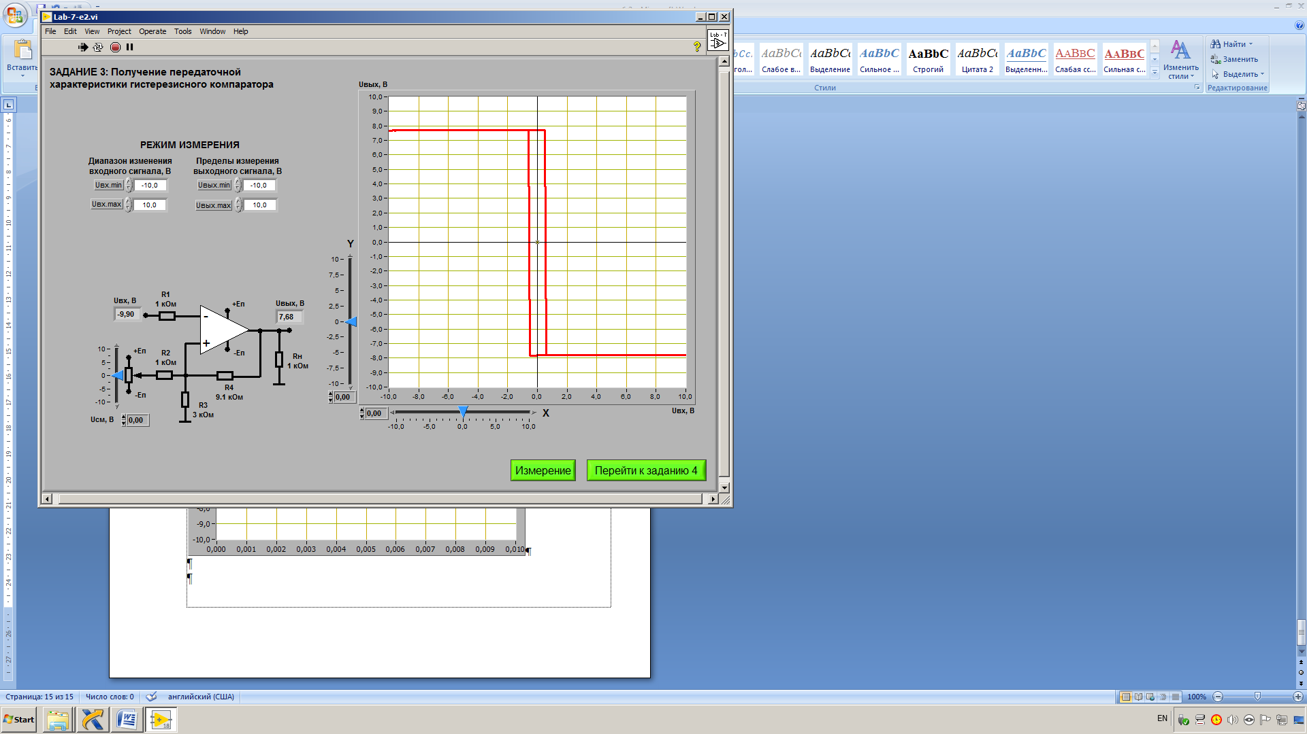

Рисунок 3.18 – Установка параметров в окне гистерезисного компаратора

Установим Uсм равным 0 В и получим изображение передаточной характеристики компаратора, представленное на рисунке 3.19.

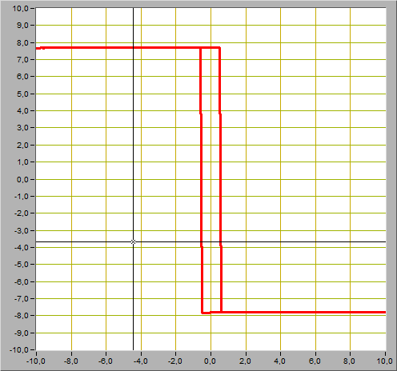

Рисунок 3.19 – Изображение передаточной характеристики компаратора при Uсм = 0 В

На основании передаточной характеристики получим:

Uвых+ = 7,59 В

Uвых- = -7,90 В

Uср = 0,66 В

Uот = -0,58 В

Рассчитаем напряжение срабатывания и напряжение отпускания:





Установим Uсм равным -10 В и получим изображение передаточной характеристики компаратора, представленное на рисунке 3.20.

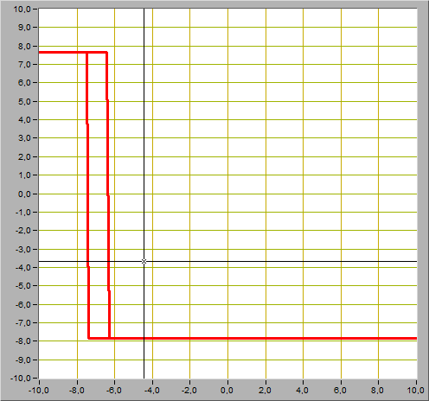

Рисунок 3.20 – Изображение передаточной характеристики компаратора при Uсм = -10 В

На основании передаточной характеристики получим:

Uвых+ = 7,61 В

Uвых- = -7,91 В

Uср = -6,13 В

Uот = -7,37 В

Рассчитаем напряжение срабатывания и напряжение отпускания:





Установим Uсм равным -5 В и получим изображение передаточной характеристики компаратора, представленное на рисунке 3.21.

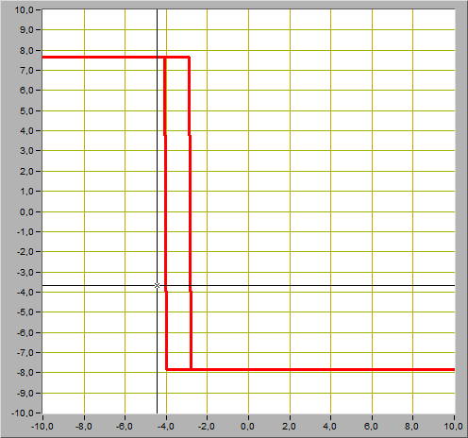

Рисунок 3.21 – Изображение передаточной характеристики компаратора при Uсм = -5 В

На основании передаточной характеристики получим:

Uвых+ = 7,63 В

Uвых- = -7,88 В

Uср = -2,83 В

Uот = -3,97 В

Рассчитаем напряжение срабатывания и напряжение отпускания:





Установим Uсм равным 5 В и получим изображение передаточной характеристики компаратора, представленное на рисунке 3.22.

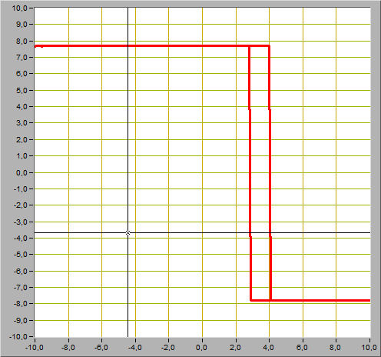

Рисунок 3.22 – Изображение передаточной характеристики компаратора при Uсм = 5 В

На основании передаточной характеристики получим:

Uвых+ = 7,63 В

Uвых- = -7,83 В

Uср = 4,05 В

Uот = 2,80 В

Рассчитаем напряжение срабатывания и напряжение отпускания:





Установим Uсм равным 10 В и получим изображение передаточной характеристики компаратора, представленное на рисунке 3.23.

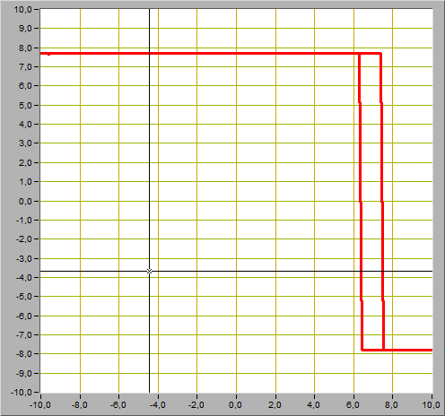

Рисунок 3.23 – Изображение передаточной характеристики компаратора при Uсм = 10 В

На основании передаточной характеристики получим:

Uвых+ = 7,64 В

Uвых- = -7,83 В

Uср = 7,33 В

Uот = 6,13 В

Рассчитаем напряжение срабатывания и напряжение отпускания:





Во всех случаях рассчитанные напряжения срабатывания и отпускания оказались близки к значениям, полученным по расчетным характеристикам.

**3.4 Исследование работы гистерезисного компаратора**

С помощью элементов управления установим следующий режим измерения: форма сигнала - синусоидальная, частота сигнала - 200 Гц, амплитуда входного сигнала 7,0 В, как представлено на рисунке 3.24.

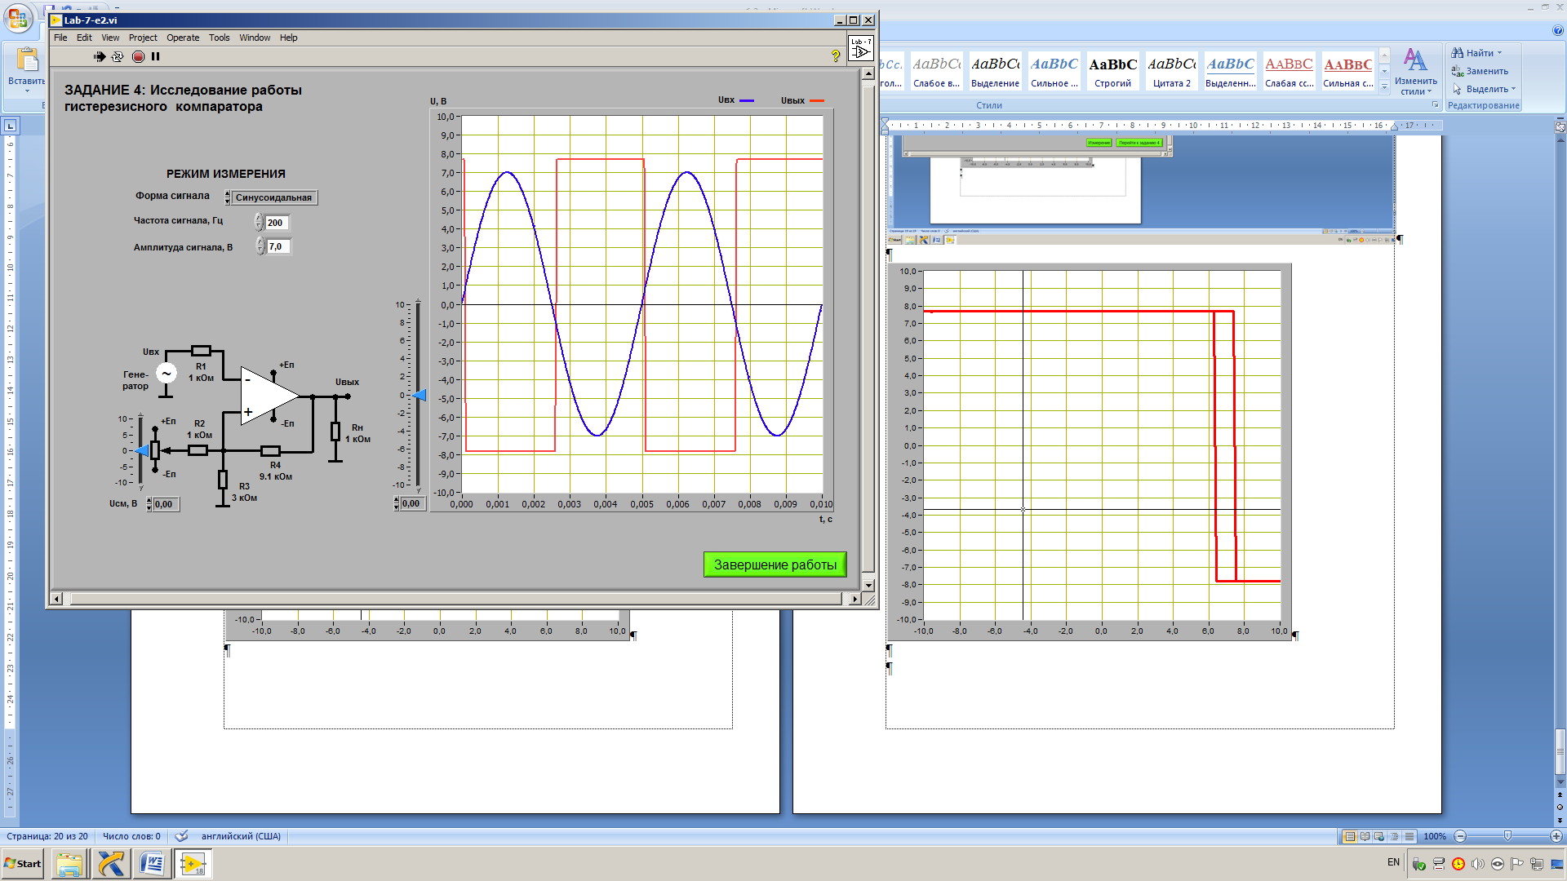

Рисунок 3.24 – Установка параметров гистерезисного компаратора

Установим Uсм равным 0 В и получим изображение входного и выходного сигналов компаратора, представленное на рисунке 3.25. В результате измерений получаем Uср = 0,74 В и Uотп = -1,16 В.

Установим Uсм равным 5 В и получим изображение входного и выходного сигналов компаратора, представленное на рисунке 3.26. В результате измерений получаем Uср = 4,14 В и Uотп = 2,13 В.

Установим Uсм равным -5 В и получим изображение входного и выходного сигналов компаратора, представленное на рисунке 3.27. В результате измерений получаем Uср = -2,40 В и Uотп = -4,12 В.

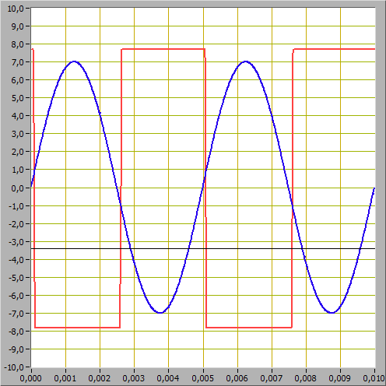

Рисунок 3.25 – Изображение входного и выходного сигналов компаратора при синусоидальной форме сигнала и Uсм = 0 В

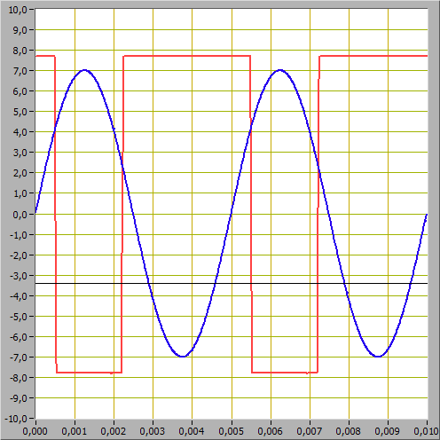

Рисунок 3.26 – Изображение входного и выходного сигналов компаратора при синусоидальной форме сигнала и Uсм = 5 В

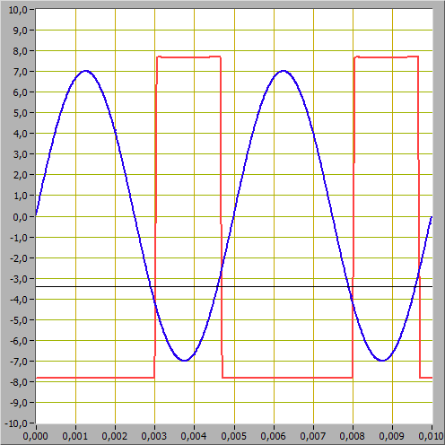

Рисунок 3.27 – Изображение входного и выходного сигналов компаратора при синусоидальной форме сигнала и Uсм = -5 В

Изменим форму сигнала на треугольную.

Установим Uсм равным 0 В и получим изображение входного и выходного сигналов компаратора, представленное на рисунке 3.28. В результате измерений получаем Uср = 0,77 В и Uотп = -0,86 В.

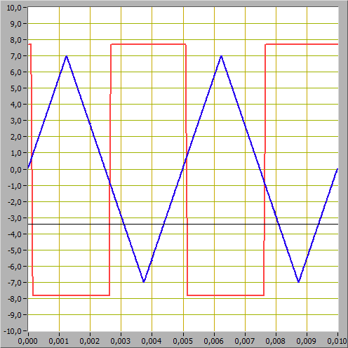

Рисунок 3.28 – Изображение входного и выходного сигналов компаратора при треугольной форме сигнала и Uсм = 0 В

Установим Uсм равным 5 В и получим изображение входного и выходного сигналов компаратора, представленное на рисунке 3.29. В результате измерений получаем Uср = 4,03 В и Uотп = 2,58 В.

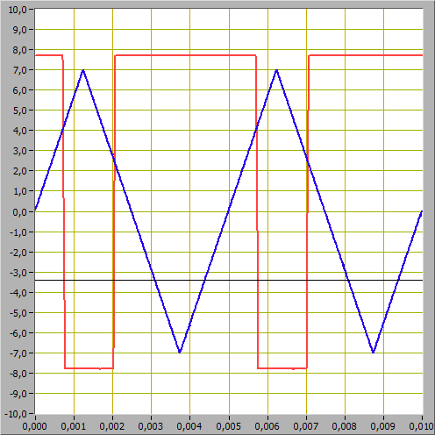

Рисунок 3.29 – Изображение входного и выходного сигналов компаратора при треугольной форме сигнала и Uсм = 5 В

Установим Uсм равным -5 В и получим изображение входного и выходного сигналов компаратора, представленное на рисунке 3.30. В результате измерений получаем Uср = -2,40 В и Uотп = -4,21 В.

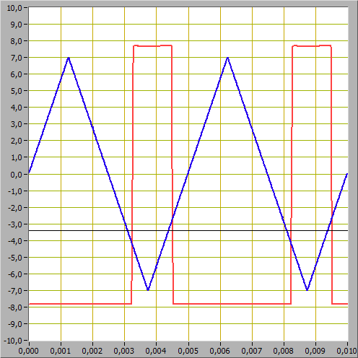

Рисунок 3.30 – Изображение входного и выходного сигналов компаратора при треугольной форме сигнала и Uсм = -5 В

Изменим форму сигнала на прямоугольную.

Установим Uсм равным 0 В и получим изображение входного и выходного сигналов компаратора, представленное на рисунке 3.31.

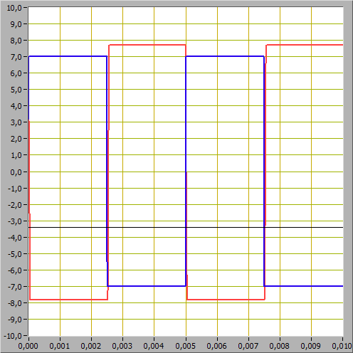

Рисунок 3.31 – Изображение входного и выходного сигналов компаратора при прямоугольной форме сигнала и Uсм = 0 В

Установим Uсм равным 5 В и получим изображение входного и выходного сигналов компаратора, представленное на рисунке 3.32.

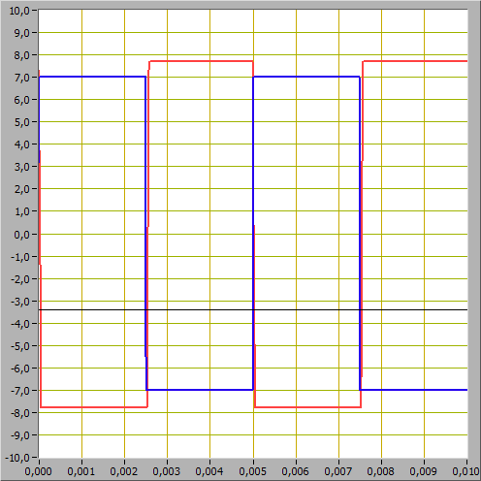

Рисунок 3.32 – Изображение входного и выходного сигналов компаратора при прямоугольной форме сигнала и Uсм = 5 В

Установим Uсм равным -5 В и получим изображение входного и выходного сигналов компаратора, представленное на рисунке 3.33.

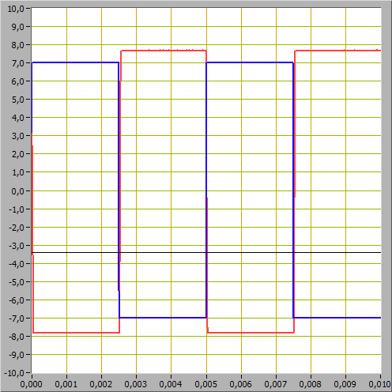

Рисунок 3.33 – Изображение входного и выходного сигналов компаратора при прямоугольной форме сигнала и Uсм = -5 В

Для прямоугольной формы входного сигнала по приведённым осциллограммам невозможно определить напряжения срабатывания и отпускания.

Изменим форму сигнала на пилообразную.

Установим Uсм равным 0 В и получим изображение входного и выходного сигналов компаратора, представленное на рисунке 3.34. В результате измерений получаем Uср = 0,77 В.

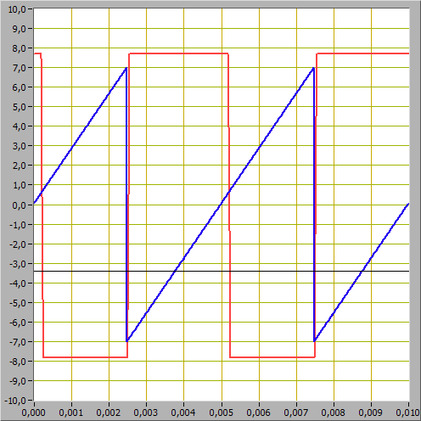

Рисунок 3.34 – Изображение входного и выходного сигналов компаратора при пилообразной форме сигнала и Uсм = 0 В

Установим Uсм равным 5 В и получим изображение входного и выходного сигналов компаратора, представленное на рисунке 4.35. В результате измерений получаем Uср = 4,12 В.

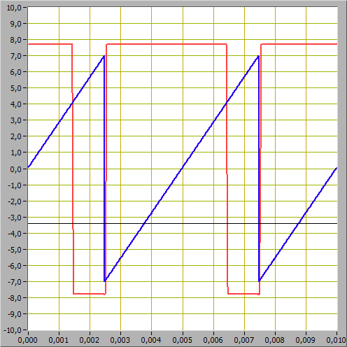

Рисунок 3.35 – Изображение входного и выходного сигналов компаратора при пилообразной форме сигнала и Uсм = 5 В

Установим Uсм равным -5 В и получим изображение входного и выходного сигналов компаратора, представленное на рисунке 3.36. В результате измерений получаем Uср = -2,67 В.

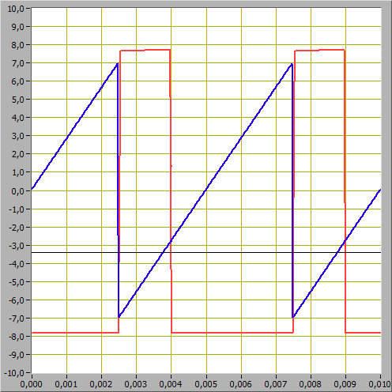

Рисунок 3.36 – Изображение входного и выходного сигналов компаратора при пилообразной форме сигнала и Uсм = -5 В

Для пилообразной формы входного сигнала по приведённым осциллограммам невозможно определить напряжение отпускания.

# 4. Вывод

В результате выполнения работы выполнено ознакомление с характеристиками аналоговых компараторов напряжения и были исследованы работы однопорогового и гистерезисного компараторов.